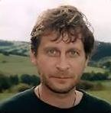 | Jméno: | Zdeněk
 | Příjmení: | Lukeš
 | Titul:
 | E-mail: | zlukes@mistral.cz
 | Web:
 | Funkce
 | Stranická příslušnost:
 | Klub:
Odborné vzdělání | Historik architektury
Povolání | Expert Odboru památkové péče Kanceláře prezidenta republiky
Profesní CV  (publikační činnost, realizované projekty, odborná činnost aj.) | Autor a spoluautor výstav, knih, článků na téma architektura XIX. A XX. století. Spolupracuje s Revolver revue, Respektem, BBC, Lidovými novinami.  1954 * v Praze  1980 abs. FA ČVUT  1980-90 Archiv architektury NTM  od 1990 Kancelář prezidenta republiky  2000-03 FA TUL (děkan)

